ФЕДЕРАЛЬНОЕ ГОСУДАРСТВЕННОЕ АВТОНОМНОЕ

ОБРАЗОВАТЕЛЬНОЕ УЧРЕЖДЕНИЕ ВЫСШЕГО ОБРАЗОВАНИЯ

«НАЦИОНАЛЬНЫЙ ИССЛЕДОВАТЕЛЬСКИЙ УНИВЕРСИТЕТ

«ВЫСШАЯ ШКОЛА ЭКОНОМИКИ»

**Московский институт электроники и математики им. А. Н. Тихонова**

**ОТЧЕТ**

**По лабораторной работе 5**

**по дисциплине «Базы данных»**

Студент: Камаров Лазизбек Шухрат угли

Группа: БИВ201

Подгруппа: 1

Дата сдачи: 26.04.2022

МОСКВА 2022

# Подключение к Access внешнего источника данных.

Для работы с СУБД Access мною была выбрана БД из работы №1: Деканат (сессия):

CREATE TABLE IF NOT EXISTS department(

dep_cypher numeric PRIMARY KEY,

dep_name varchar(255)

); -- создание таблицы с кафедрами

CREATE TABLE IF NOT EXISTS discipline(

dis_cypher numeric PRIMARY KEY,

dis_name varchar(255)

); -- создание таблицы с дисциплинами

CREATE TABLE IF NOT EXISTS teachers(

teacher_id varchar(255) PRIMARY KEY,

surname varchar(255),

teacher_io varchar(255),

teacher_pos varchar(255),

teacher_degree varchar(255),

teacher_department varchar (255)

); -- создание таблицы с преподавателями

CREATE TABLE IF NOT EXISTS ac_group(

group_cypher varchar(255) PRIMARY KEY,

group_dep varchar (255)

); -- создание таблицы с академическими группами

CREATE TABLE IF NOT EXISTS exam_session(

faculcy char(6) NOT NULL,

cource numeric NOT NULL,

exam_dis numeric,

CONSTRAINT dis_link FOREIGN KEY(exam_dis) REFERENCES discipline(dis_cypher),

exam_group char(6),

CONSTRAINT gr_link FOREIGN KEY(exam_group) REFERENCES ac_group(group_cypher),

exam_type numeric,

PRIMARY KEY(exam_dis, exam_group, exam_type),

exam_teacher char(6),

CONSTRAINT teach_link FOREIGN KEY(exam_teacher) REFERENCES teachers(teacher_id),

exam_aud numeric NOT NULL,

datetime timestamp NOT NULL

); -- создание таблицы экзаменационной сессии

Данная БД была написана в СУБД PostgreSQL, поэтому для подключения ее к СУБД Access необходим драйвер ODBC (с официального сайта PostgreSQL). После успешной установки мы можем привязать БД из PostgreSQL в Access (Рис. 1)

Рис. 1. Привязка БД из PostgreSQL к Access

Для использования всех преимуществ реляционных БД, в СУБД MS Access требуется создание отношений (связывание полей) разных таблиц в пределах одной БД. Используя схему БД и исходный код БД, различные таблицы удобно связываются между собой, притом тип связи СУБД Access определяет автоматически. Необходимые связи показаны на Рис. 2.

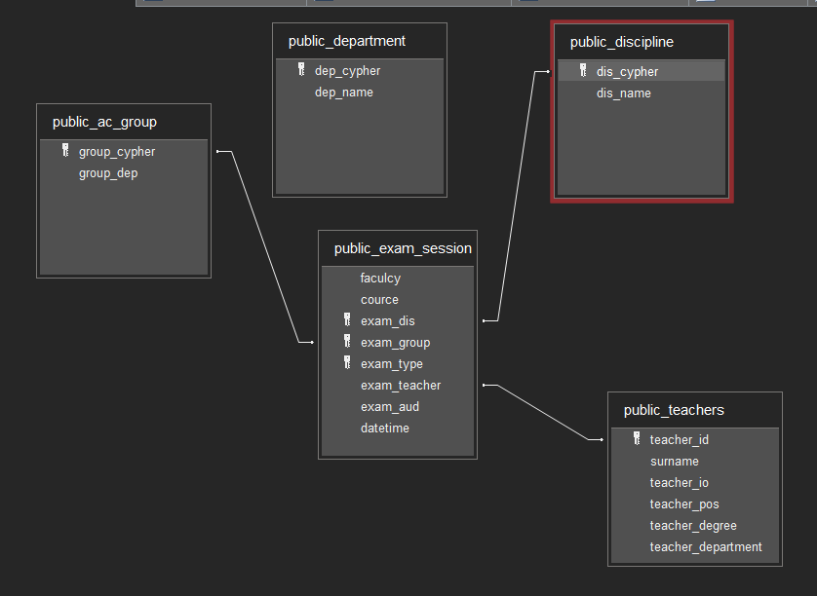

Рис. 2. Схема данных

# Создание экранных форм.

Для удобства отображения и работы с данными используются экранные формы. Данные формы бывают разных типов. На данном этапе мы рассмотрим два типа: В один столбец и Табличный. Для начала создадим форму «Академическая группа» (В один столбец) (Рис. 3)

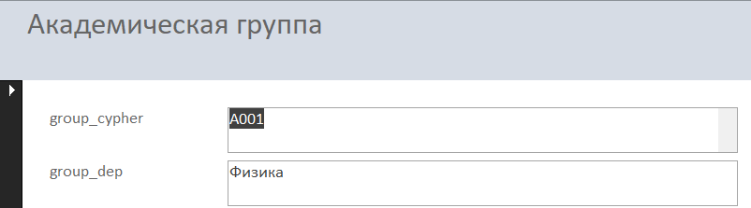

Рис. 3. Форма «Академическая группа»

После чего проверим работу табличных форм. Для этого создадим форму «Сессия» (Рис. 4)

Рис. 4. Форма «Сессия»

Сами по себе эти формы содержат в себе достаточно информации, но для удобства их можно объединить, добавив зависимую форму. Таким образом, можно отобразить экзамены каждой группы (Рис. 5)

Рис. 5. Зависимая форма

Здесь можно заметить, что поля «exam_dis» и «exam_teacher» не несут в себе очевидной для нас информации, там лишь шифры дисциплин и ID преподавателей. Для удобства представления воспользуемся следующим: заменим тип полей на Поле со списком, после чего привяжем к нему таблицу Преподаватели и Дисциплины соответственно (Рис 6а, 6б).

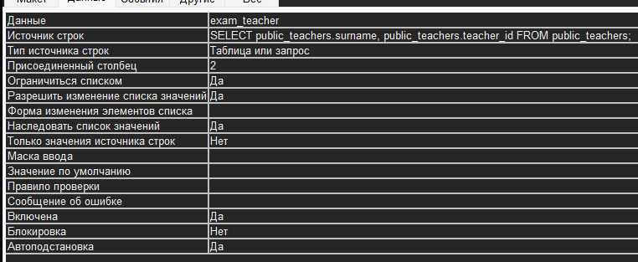

Рис. 6а

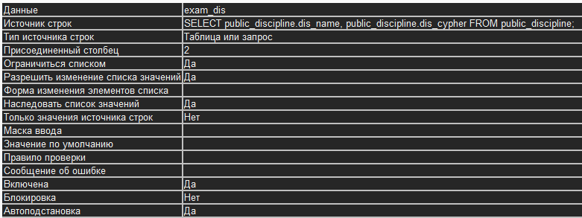

Рис. 6б

Проведя данные действия, мы можем заметить, что таблица стала нести гораздо больше полезной информации (Рис. 7).

Рис. 7. Форма «Сессия улучшенная»

Теперь объединим формы «Преподаватели и Сессия» (Рис. 8)

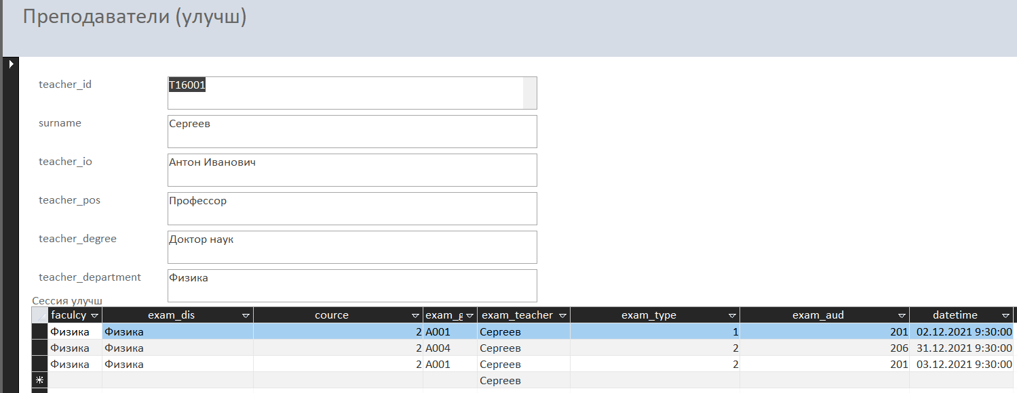

Рис. 8. Форма «Преподаватели улучшенная»

# Создание запросов и отчетов

Для получения необходимых данных создадим запрос, который будет выводить список консультаций (exam_type = 0) у 2 курса.

Начнем с создания запроса в конструкторе (Рис. 9)

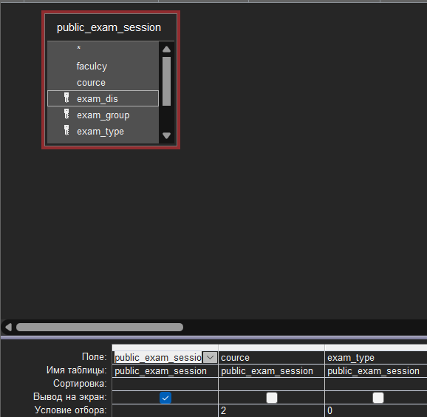

Рис. 9. Запрос

После чего, в режиме отображения мы можем видеть корректность работы запроса (Рис. 10).



Рис. 10. Результат запроса.

Теперь создадим запрос «Экзамен принимает доктор наук». Для этого создадим запрос, где свяжем две таблицы. Условия будут следующие: exam_type = 1 (Экзамен) и teacher_degree = «Доктор наук» (Рис. 11).

Рис. 11. Запрос «Экзамен принимает доктор наук»

На Рис. 12 можно увидеть результат выполнения данного запроса:



Рис. 12. Результат запроса.

Теперь создадим отчет «Предметы на экзаменах у преподавателей». Процесс создания отчета мы можем видеть на рисунках ниже. Зависимости между таблицами были указаны ранее, соответственно СУБД формирует из этого отчет автоматически.

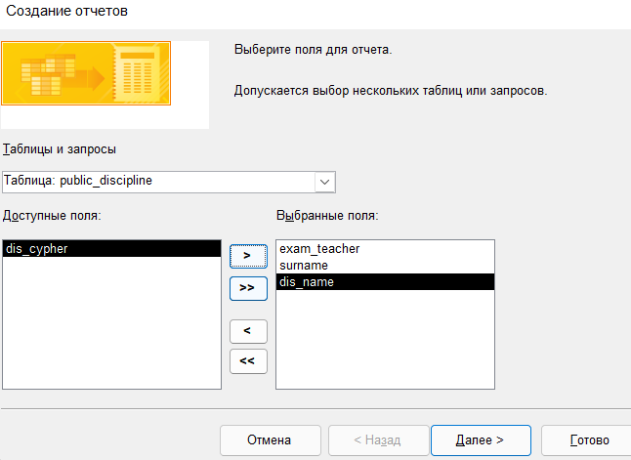

Рис. 13

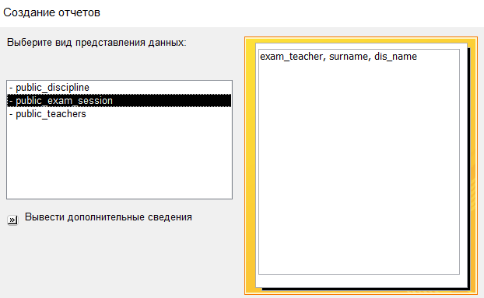

Рис. 14

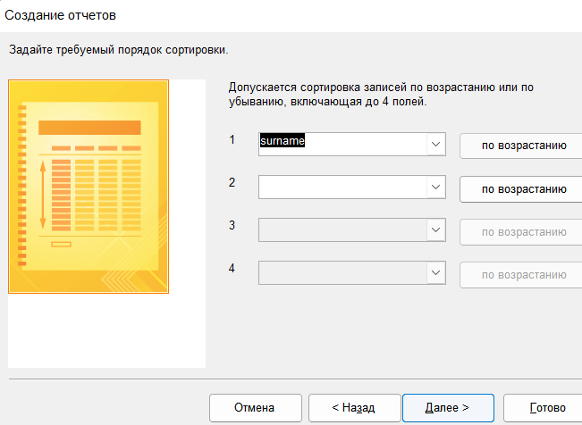

Рис. 15

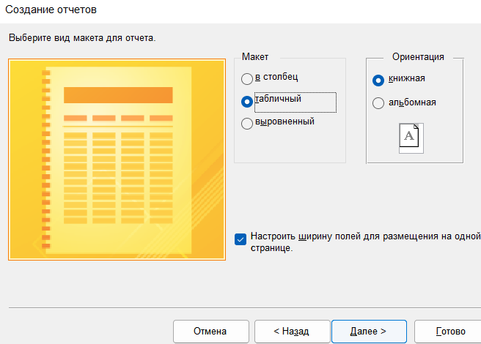

Рис. 16

После проведения шагов выше, получается отчет (Рис. 17).

Рис. 17 Готовый отчет.